文件包含3个.pl的执行文件，文件名为1_Combind_Lines_For_Fasta_1将原始序列infile提取名称长度等内容，文件名为2_according_ID可以输出差异表达的mRNA的编号，final文件使用进程管理，直接将第一步的结果当做临时文件输入到第二部中，提高效率。
ID.list和infile均为输入文件。（由于infile文件过大，没有上传）
结果文件：mapped为得到的匹配的mRNA文件，unmapped为未匹配的文件。

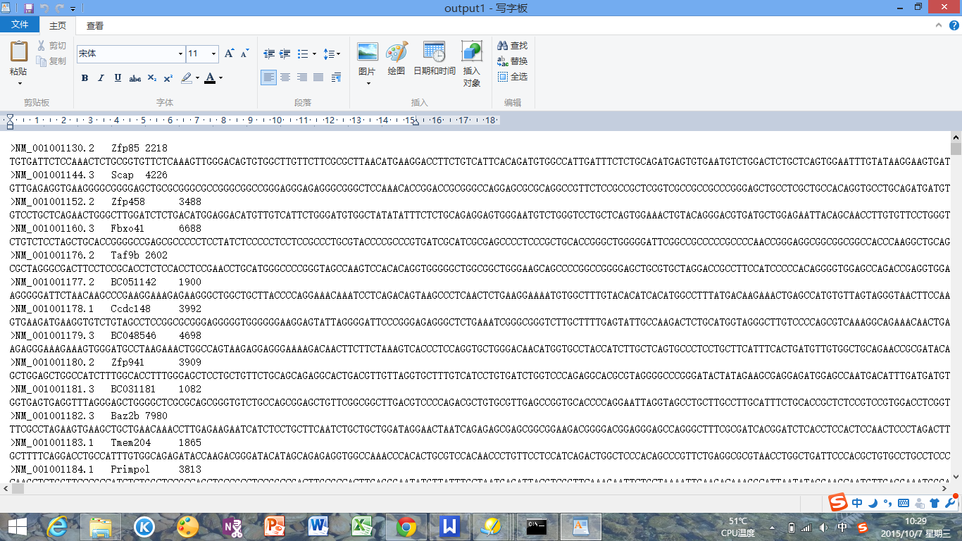
单独执行第一步的结果文件截图

